巴法云说明书提过的内容，本说明书不再赘述。默认您已熟悉MQTT协议。

## 阿里云OTA升级步骤

设备和服务器的沟通基于MQTT协议

[MQTT协议接入的物联网设备OTA升级流程_物联网平台(IoT)-阿里云帮助中心 (aliyun.com)](https://help.aliyun.com/zh/iot/user-guide/ota-upgrade-overview?spm=a2c4g.11186623.0.0.30276ba6HBJRXt)

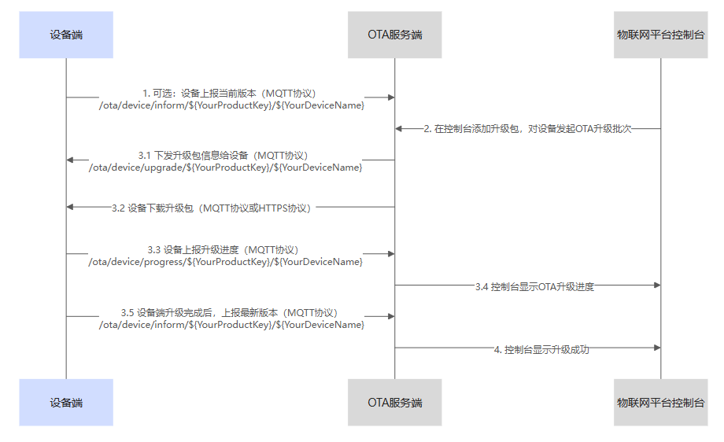

## BootLoader执行流程

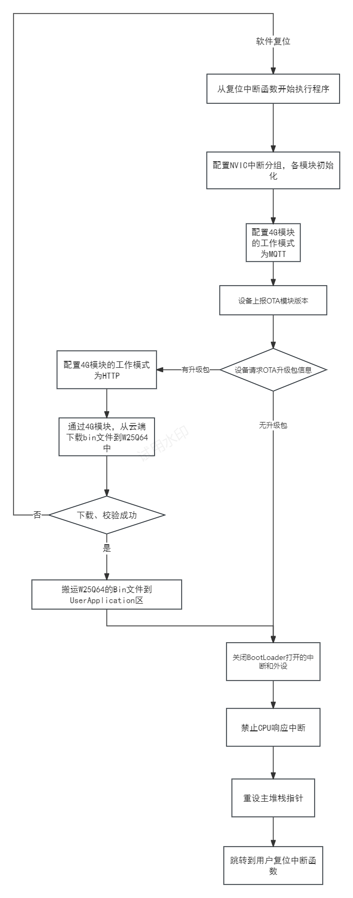

## UserApplication执行流程

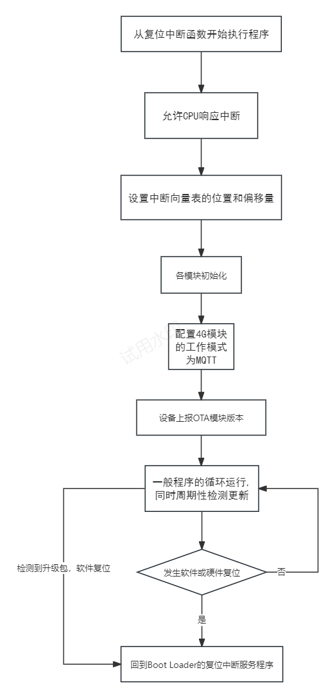

## 阿里云创建产品和设备

创建产品

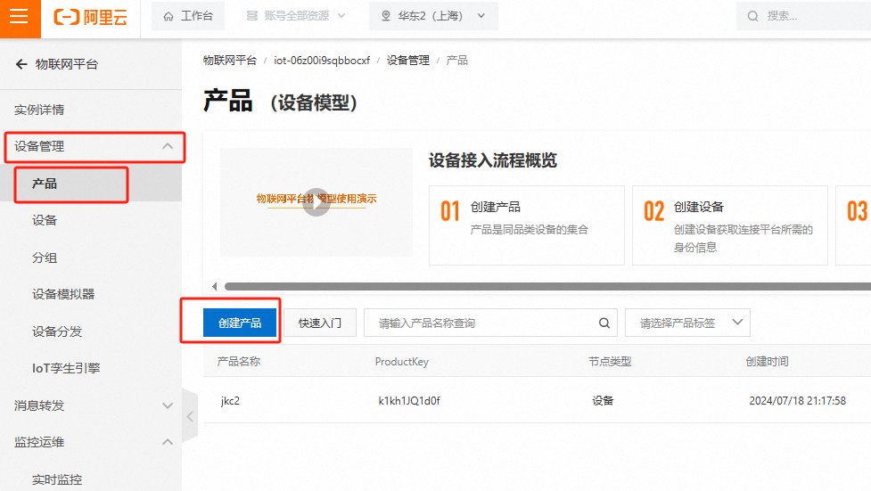

所属品类自由选择；

节点类型：直连设备；

联网方式：蜂窝4G；

数据格式：JSON；

校验类型：弱校验

认证方式：设备密钥

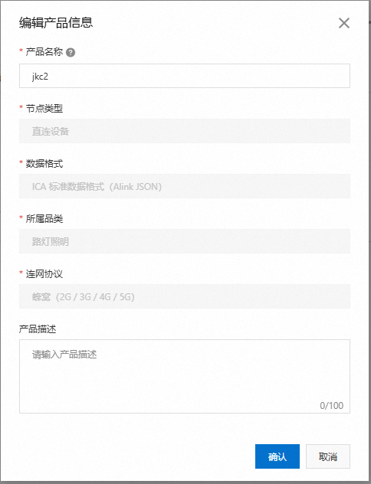

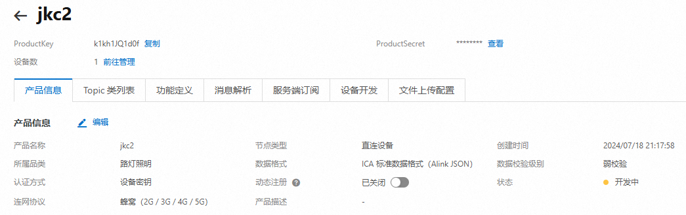

创建设备

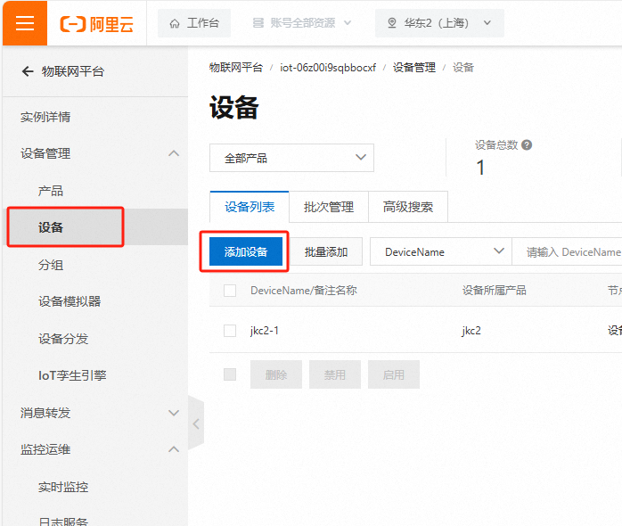

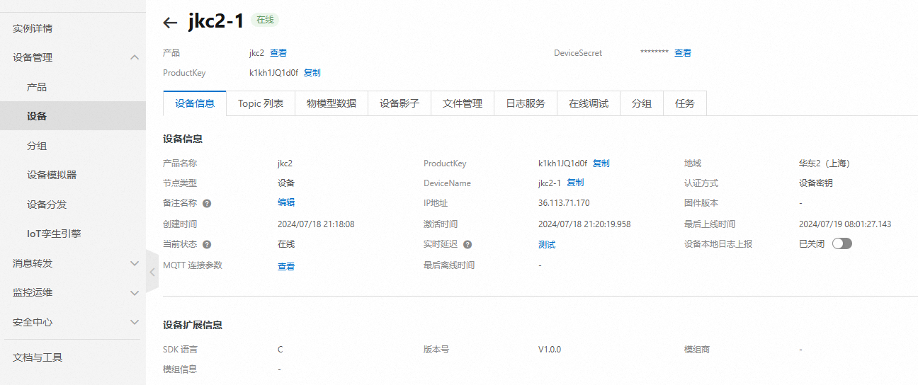

## 阿里云上传bin文件

进入OTA升级界面[物联网平台 (aliyun.com)](https://iot.console.aliyun.com/ota/list)

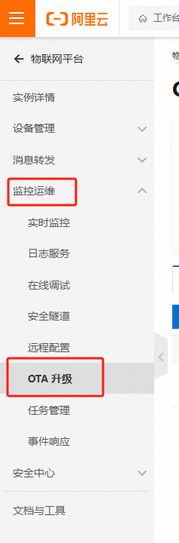

添加升级包

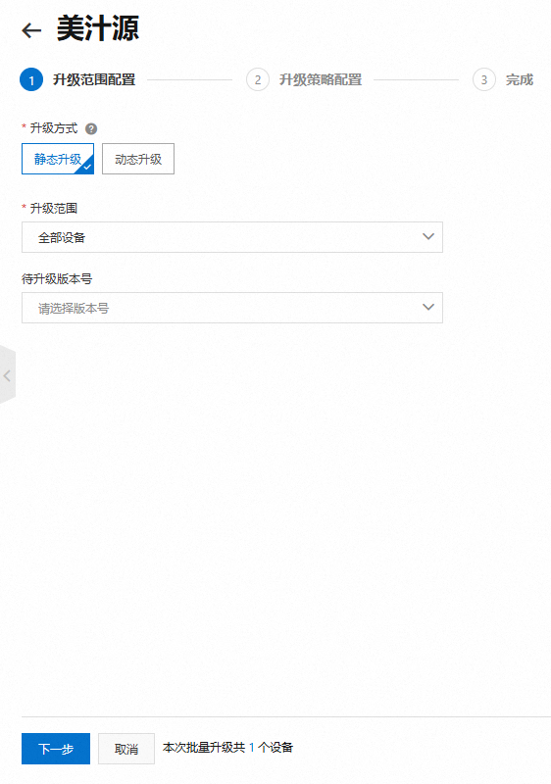

选择不主动推送升级；

设备升级超时时间按需设置，超过该时间则设备检测不到升级包；

升级包下载协议为HTTPS。

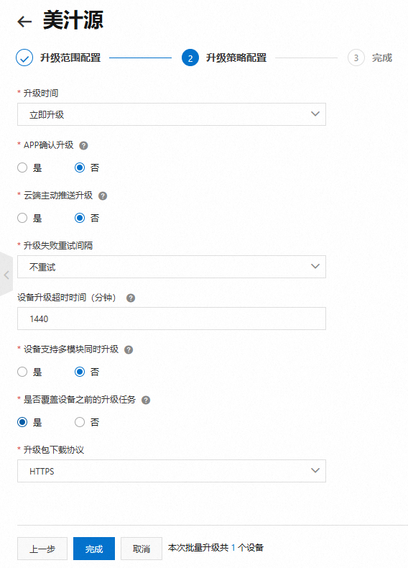

## 设备请求OTA升级包信息

云端需要先创建特定版本的升级任务，设备请求的时候才能拿到升级包

>[Tx->][09:25:57][asc]

3,{

"id": "124", 消息id号随意设置，但要保证其在设备中是唯一的

"version": "1.0",

"params": {

"module": "default"

},

"method": "thing.ota.firmware.get"

}

>[Rx<-][09:25:58][asc] 有升级包的情况

2,{"code":200,"data":{"size":2084,"sign":"5fe6a78ce479c0125560c7b3cc5aa887","version":"1.1","signMethod":"Md5","url":"https://ota-cn-shanghai.iot-thing.aliyuncs.com/ota/fc257495bc41326d002045637a620fd7/clyrz73z600003j8o5y1mu120.bin?auth_key=1721436958-ed527a46b5b540edb28c2aba85e5bc63-0-8a499d56eb676853713b1f90a9ed6ff8","md5":"5fe6a78ce479c0125560c7b3cc5aa887"},"id":"124"}

>[Rx<-][09:25:58][asc] 没有升级包的情况

2,{"id": "123","code": 200,"data": {}}

## 升级完成后要立即上报版本号

>[Tx->][09:28:10][asc]

1,{"id": "123","params": {"version": "1.1","module": "default"}}

## 云端主动推送的OTA升级包信息

>[Rx<-][08:45:01][asc]

1,{"code":"1000","data":{"size":2084,"sign":"5fe6a78ce479c0125560c7b3cc5aa887","version":"1.1","signMethod":"Md5","url":"https://ota-cn-shanghai.iot-thing.aliyuncs.com/ota/fc257495bc41326d002045637a620fd7/clyrz73z600003j8o5y1mu120.bin?auth_key=1721434501-2ad95045ce72417b86cb77be94658ff2-0-58e98cfdb9a0a6bd241a4c52fb4af59e","md5":"5fe6a78ce479c0125560c7b3cc5aa887"},"id":1721349901136,"message":"success"}

## 配置4G模块为MQTT模式流程

模块采用串口通信，使用AT指令集配置

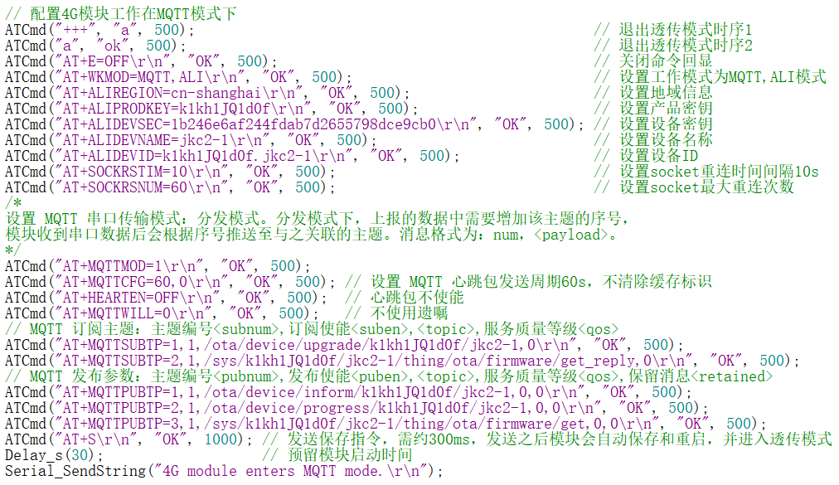

[OTA升级流程中的消息Topic和数据格式_物联网平台(IoT)-阿里云帮助中心 (aliyun.com)](https://help.aliyun.com/zh/iot/user-guide/ota-update?spm=a2c4g.11186623.0.0.170d1618OdaBhe" \l "concept-swx-ttw-y2b)

OTA涉及到的MQTT订阅、发布消息的JSON格式：

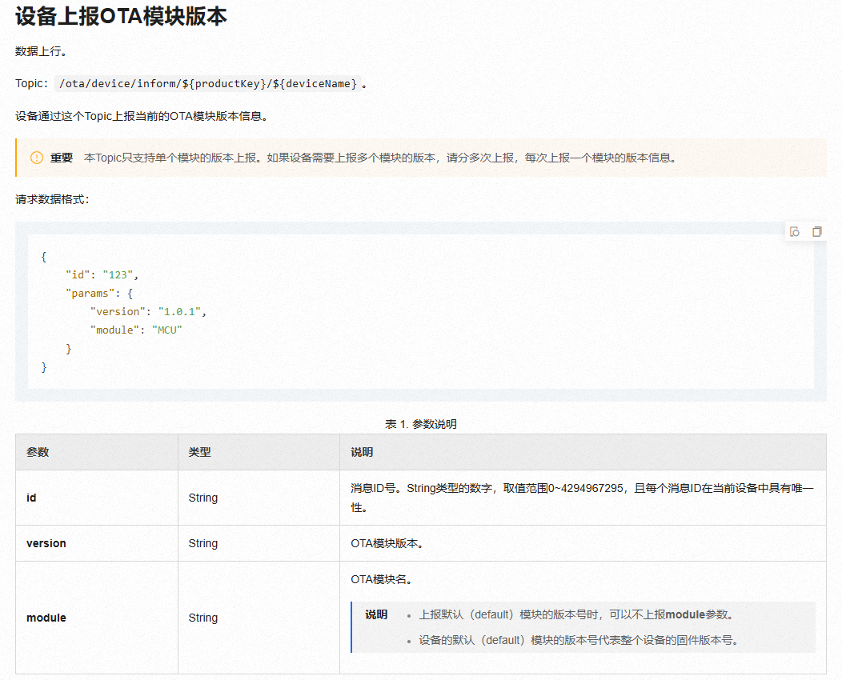

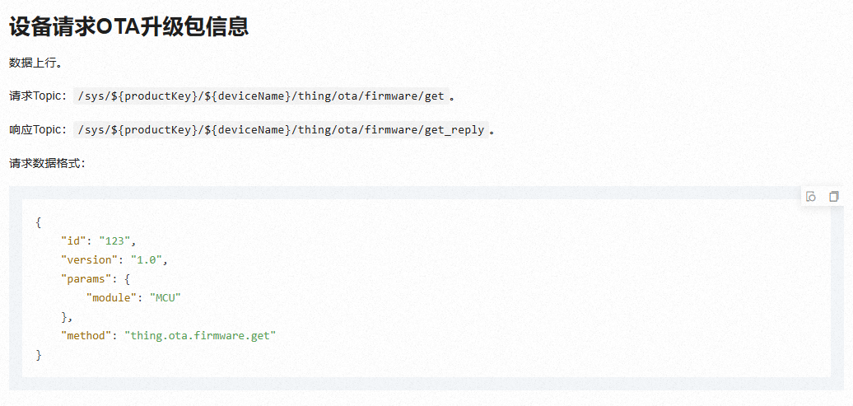

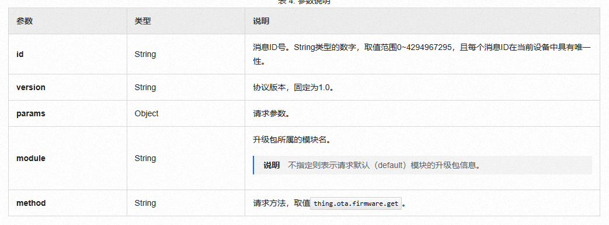

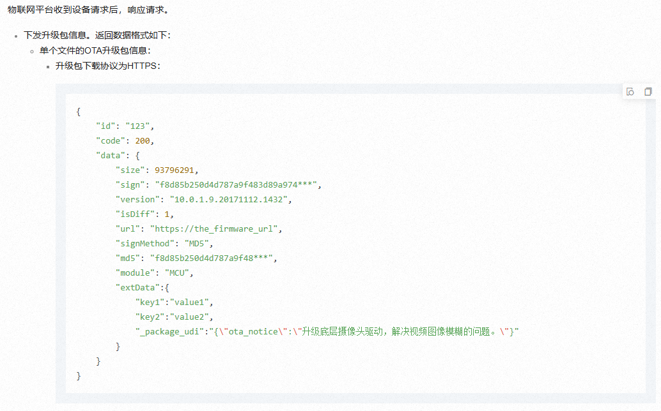

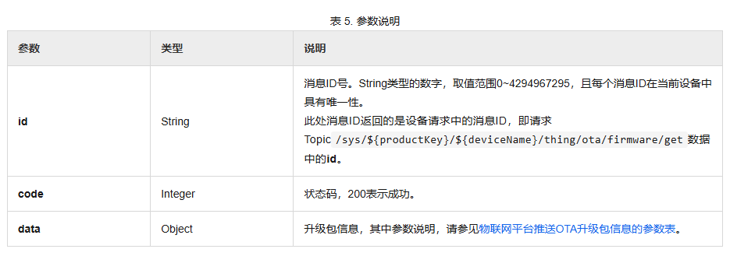

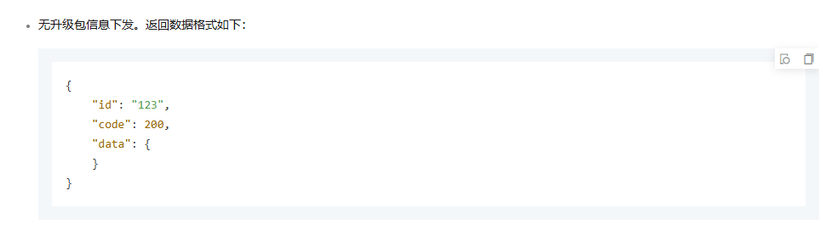

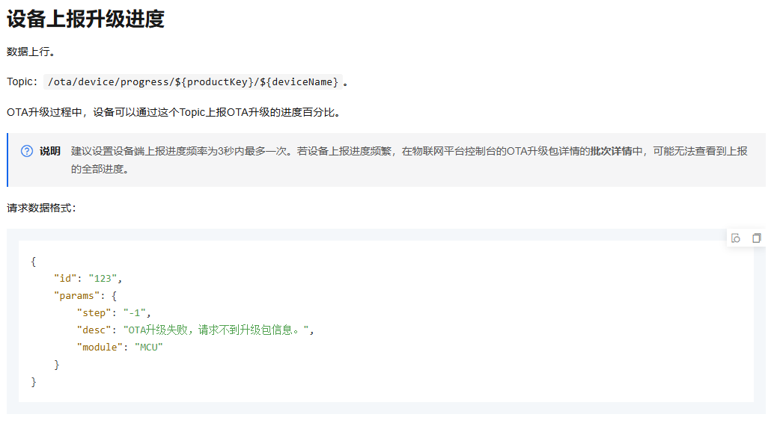

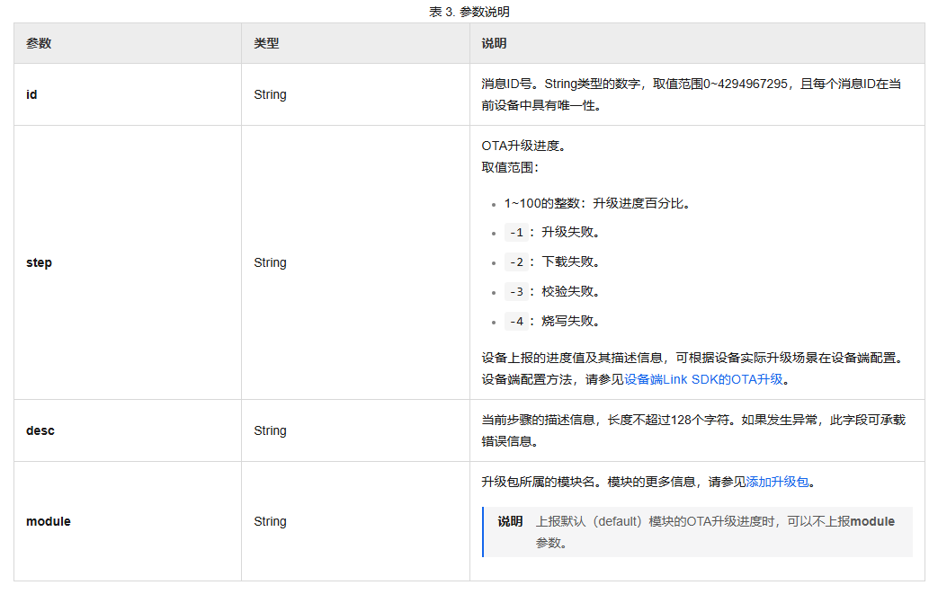

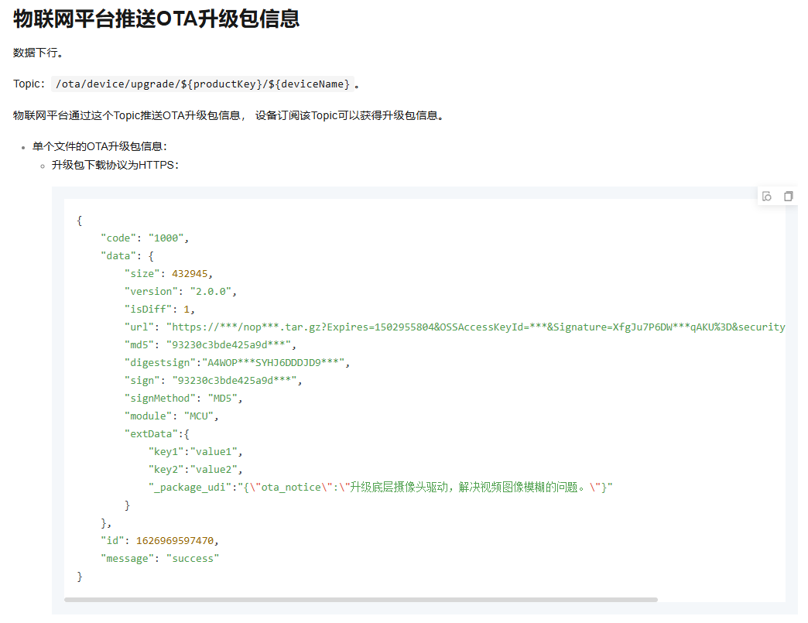

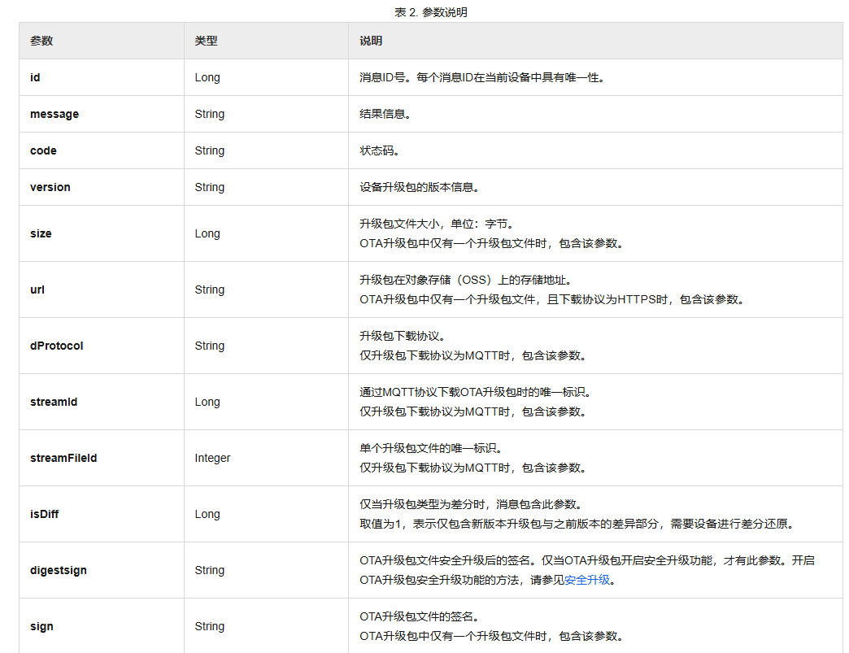

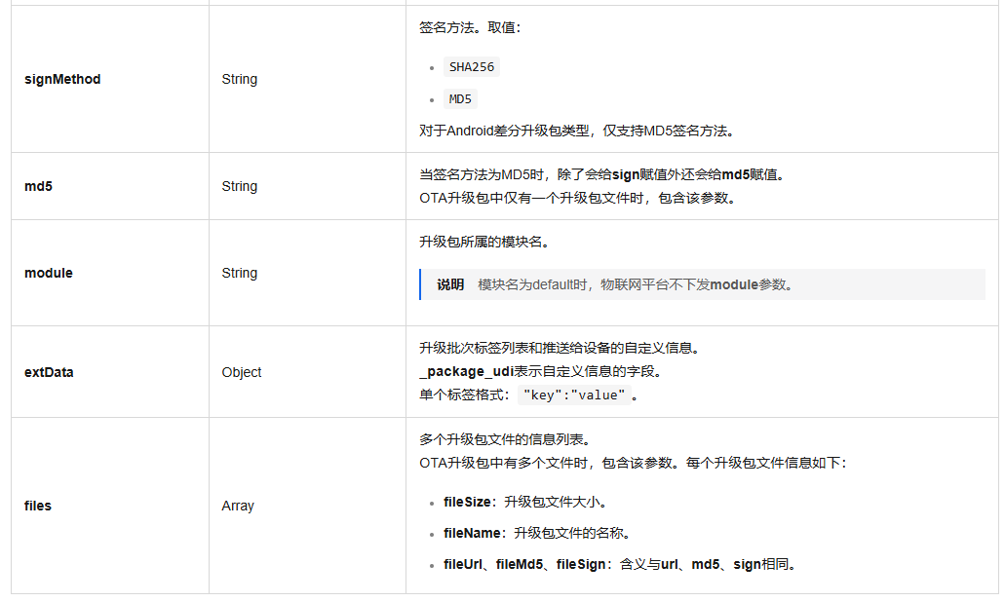

## 配置4G模块为HTTPD模式流程

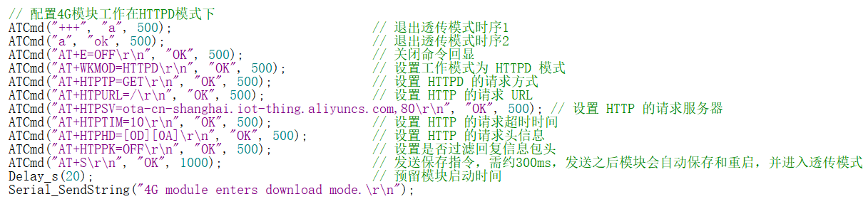

## 获取bin文件

>[Tx->][14:24:40][asc]

ota/fc257495bc41326d002045637a620fd7/clyryroap00013j99sefdoq38.bin?auth_key=1721433709-20575221d81d4ffda03186ad96c128b7-0-38c58f09c3d49cf6f997a1c712bb77cd

【4G模块封装的HTTP请求帧】

GET /ota/fc257495bc41326d002045637a620fd7/clyryroap00013j99sefdoq38.bin?auth_key=1721433709-20575221d81d4ffda03186ad96c128b7-0-38c58f09c3d49cf6f997a1c712bb77cd HTTP/1.1

Host: ota-cn-shanghai.iot-thing.aliyuncs.com

Connection: keep-alive

## HTTP响应

>[Rx<-][14:24:41][asc]

HTTP/1.1 200 OK

Server: Tengine

Content-Type: application/octet-stream

Content-Length: 2224 bin文件长度

Connection: keep-alive

Date: Fri, 19 Jul 2024 12:58:01 GMT

x-oss-request-id: 669A62D92B4129363954D805

x-oss-cdn-auth: success

Accept-Ranges: bytes

ETag: "77DD73169343B581F48147D633F09591"

Last-Modified: Fri, 19 Jul 2024 00:30:30 GMT

x-oss-object-type: Normal

x-oss-hash-crc64ecma: 8819994082279854070 crc64ecma校验码

x-oss-storage-class: Standard

Content-MD5: d91zFpNDtYH0gUfWM/CVkQ==

x-oss-server-time: 37

Via: cache29.l2cn1823[145,144,200-0,M], cache9.l2cn1823[147,0], kunlun7.cn4770[1569,1570,200-0,M], kunlun1.cn4770[1570,0]

Ali-Swift-Global-Savetime: 1721393881

X-Cache: MISS TCP_MISS dirn:-2:-2

X-Swift-SaveTime: Fri, 19 Jul 2024 12:58:01 GMT

X-Swift-CacheTime: 15552000

Timing-Allow-Origin: *

EagleId: b4d5fb9517213938799098752e

00000000000000000000000000000000000000000000000 字节流

## 切换串口接收模式，一口气完成接收数据和写入W25Q64

OTA.c文件中的全局变量

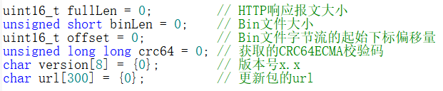

封装的查询是否有更新包函数

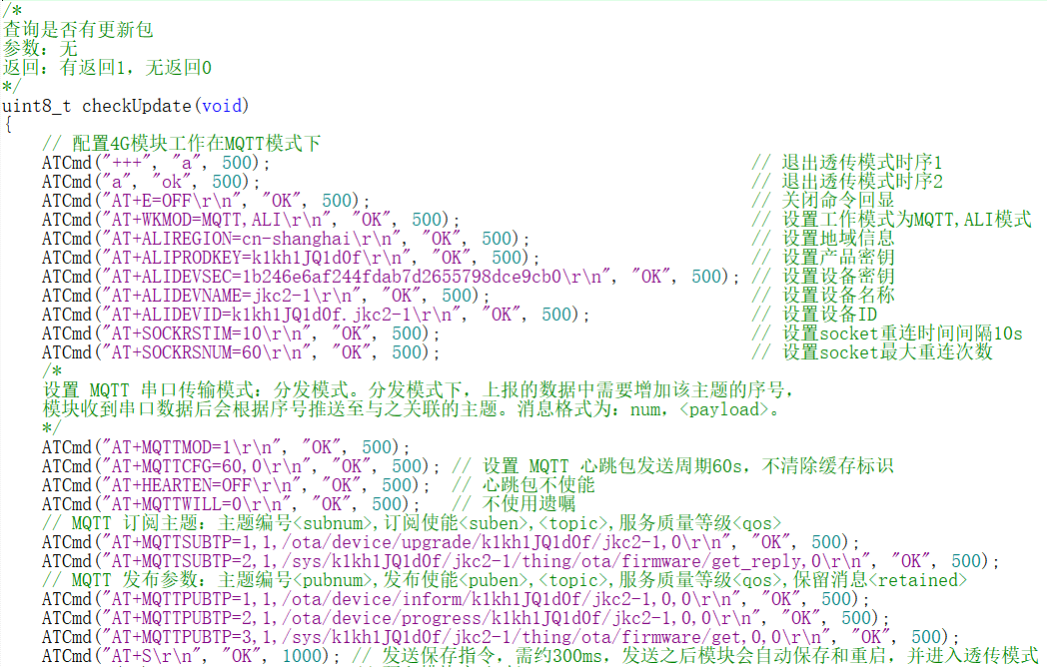

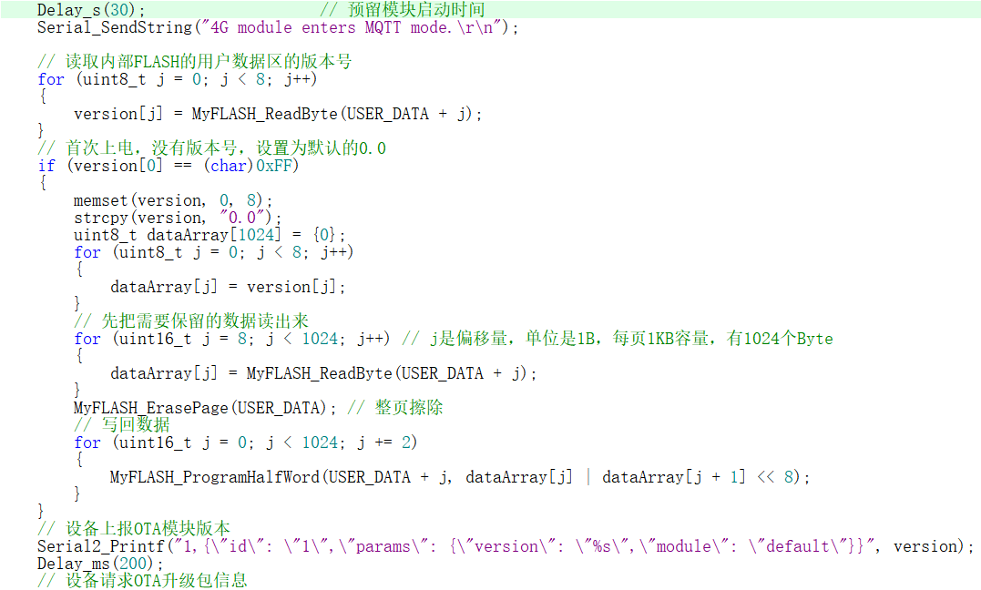

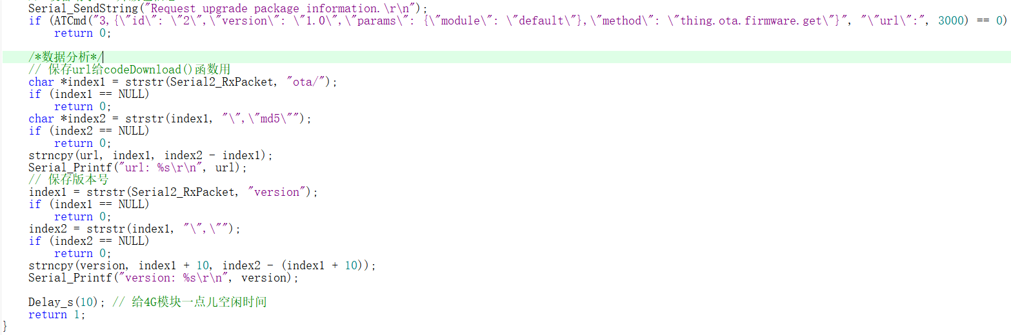

封装的代码下载函数

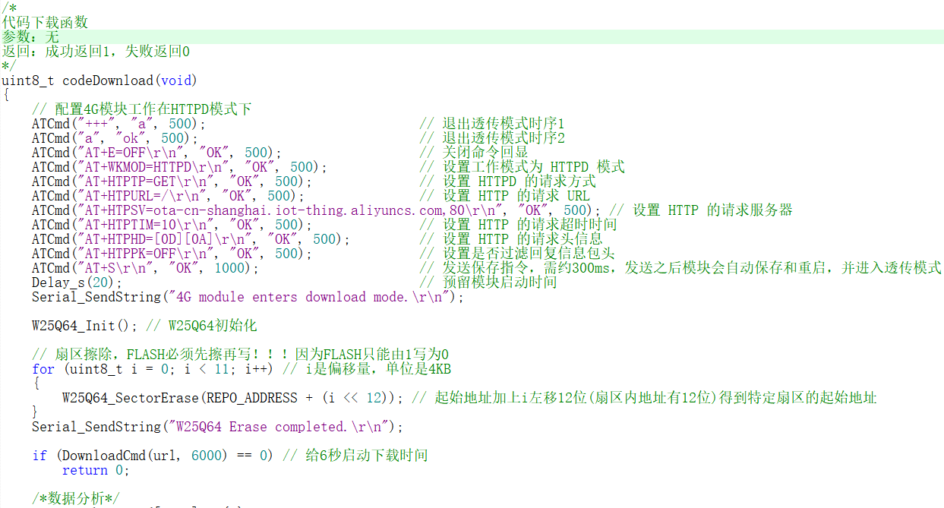

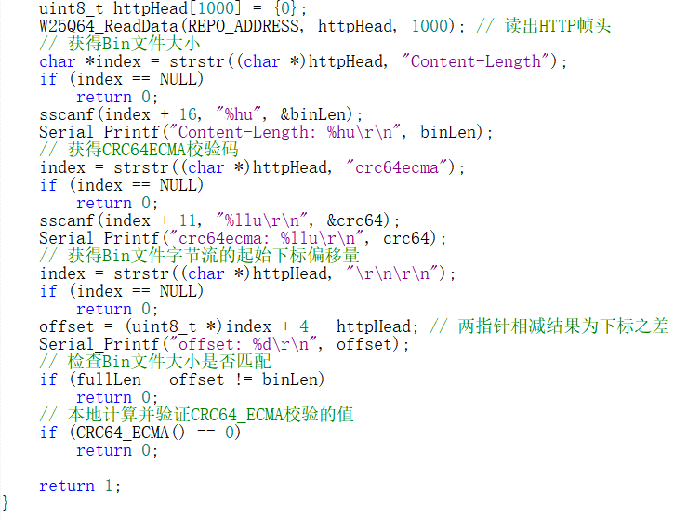

## 将W25Q64的代码搬运到用户程序区

按半字为单位，将程序和写入内部FLASH的UserApplication区，将版本号写入UserData区。

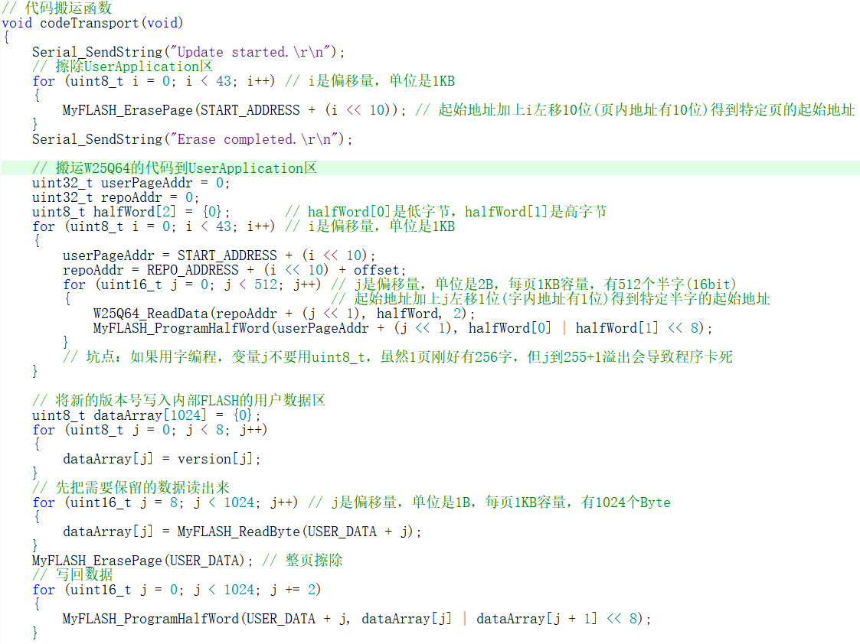

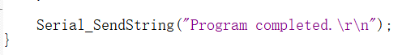

## BootLoader的main函数中实现OTA的关键代码

## UserApplication周期性检查更新

在其main函数的while循环中执行

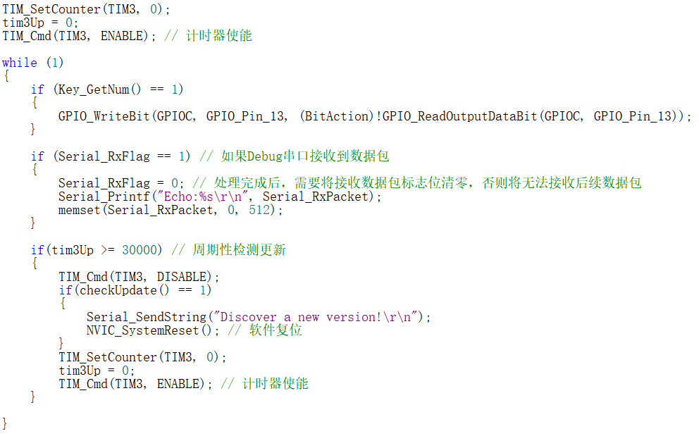

## 完整测试

1. 按照要求接好线。
2. 对单片机进行全片擦除，将BootLoader直接通过ST-LINK或者串口FlyMcu下载到单片机中。
3. 电脑上打开对应串口，波特率115200，8-0-1协议，用户无需进行任何操作，自动启动OTA
4. 默认链接下载的程序是UserApplication_v1：按一下PB6按键切换PC13的LED灯的开关，串口持续打印设备检查更新的结果，串口发送任意数据的回显。
5. 当服务器下发新的升级包时，设备自动复位到BootLoader进行升级。

## Debug串口输出的内容

BootLoader，启动！

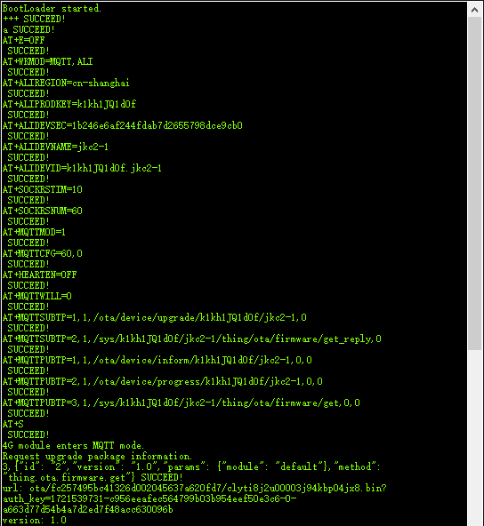

配置4G模块的工作模式为MQTT

设备上报OTA模块版本

设备请求OTA升级包信息

发现新的升级包！

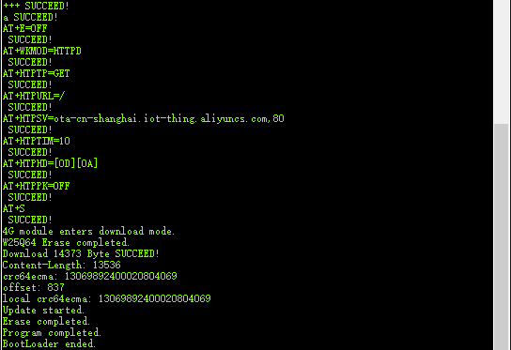

下载、校验成功；

搬运W25Q64的Bin文件到UserApplication区

通过4G模块，从云端下载bin文件到W25Q64中

配置4G模块的工作模式为HTTP

UserApplication，启动！

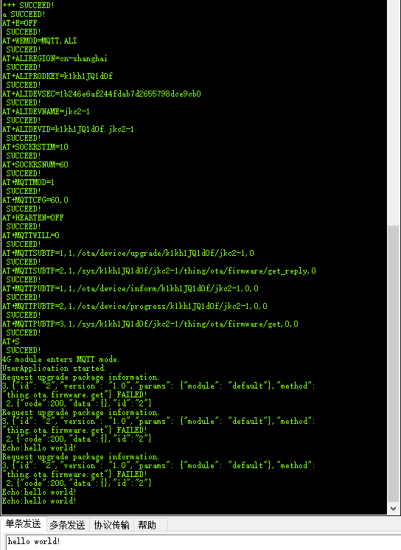

配置4G模块的工作模式为MQTT

设备上报OTA模块版本；

一般程序的循环运行,

同时周期性检测更新

如果UserApplication中检测到更新，则会回到Bootloader进行升级。

## 阿里云服务器端的现象

设备检测到更新，正在升级中

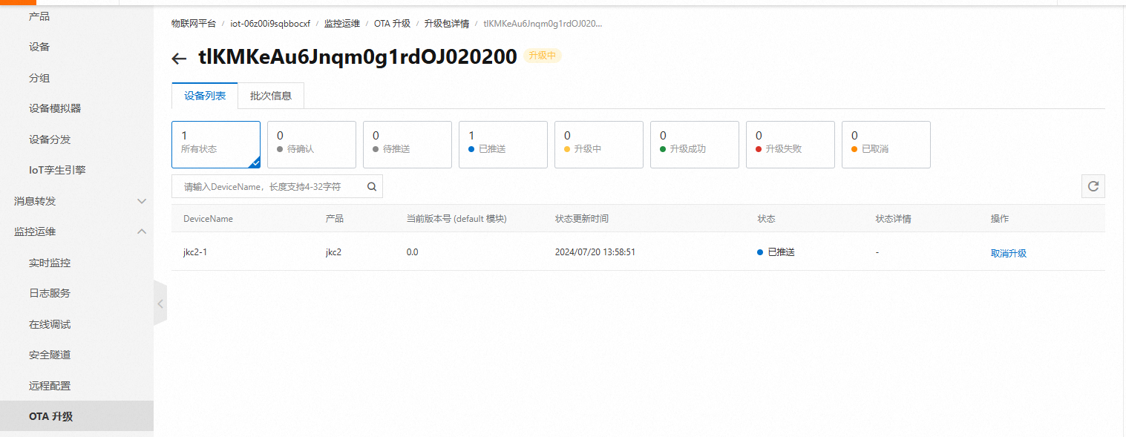

设备升级完成后上报新的版本号，服务器显示升级成功

